

电 工 电 子 实 验 报 告

课程名称： 电工电子基础实验B

实验名称： MIS移位寄存器及应用

学 院： 计算机学院

班 级： B180303

学 号： B18030322

姓 名： 吴雯

指导教师： 顾世浦

学 期： 2019-2020 学年第 二 学期

电工电子实验教学中心

**MIS移位寄存器及应用**

1. 实验目的
2. 掌握移位寄存器的逻辑功能
3. 掌握移位寄存器的具体应用
4. 掌握移存型计数器的自启动特性的检测方法
5. 掌握测量不均匀周期信号波形的测试方法
6. 主要仪器设备及软件

软件：NI Multisim

1. 实验原理（或设计过程）

寄存器：暂时存放数字或信息的部件

移位寄存器：

功能：既能寄存数码，又能使数码移位，在移位脉冲下，逐次左移或右移；不仅用来存储数据，还可以进行数的加减乘除运算，以及串、并数据转换、构成可变分频器等

74LS194逻辑功能

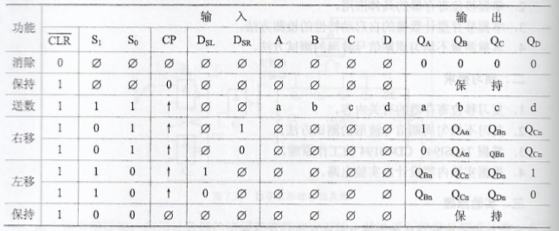

试用74194附加门电路设计101001序列信号发生器，用实验验证，用示波器双踪观察并记录时钟的输出波形。

设计思路：

1、根据序列字长确定所使用的位数，取N=6

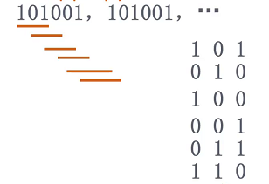

2、状态转移表

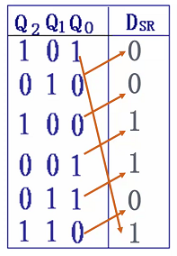

1. 求解DSR

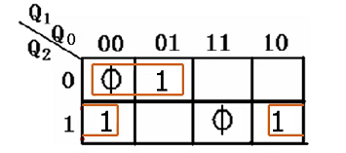

1. Dsr逻辑表达式

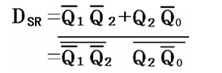

1. 检查自启动：000->001√，111->110√

电路具有自启动性

1. 电路原理图

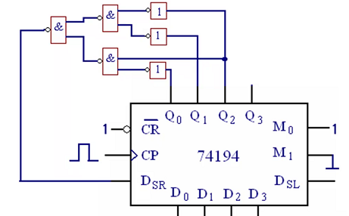

1. 门电路较为复杂，改用74151实现Dsr

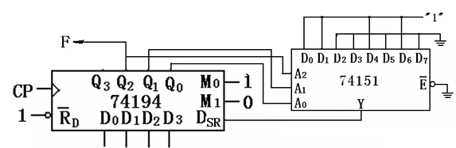

1. 实验电路图

验证74LS194逻辑功能

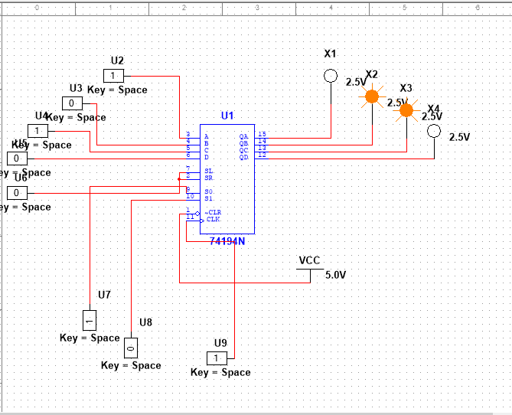

101001序列：门电路右移电路

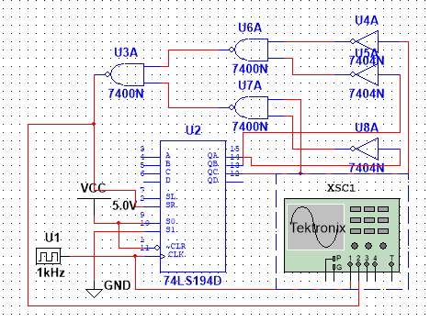

101001序列：门电路左移电路

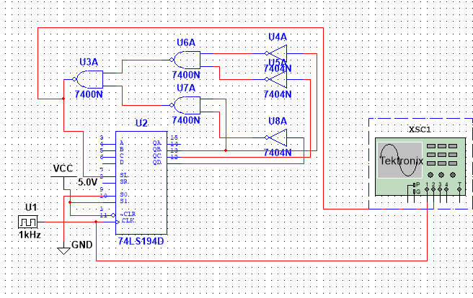

101001序列：74151左移

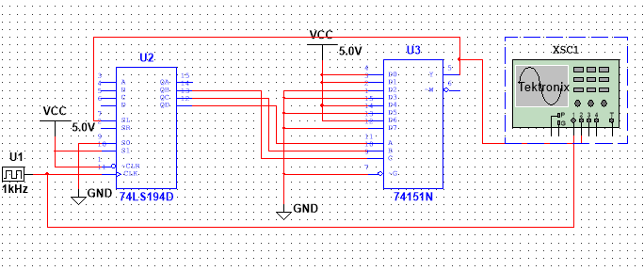

101001序列：74151右移

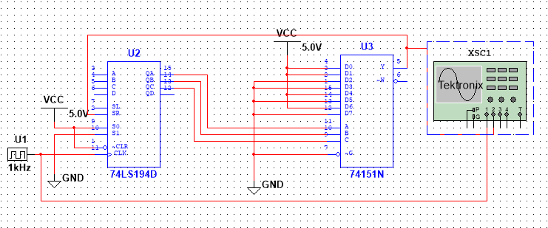

1. 实验内容和实验结果
   1. 测试74LS194(CD40194)的逻辑功能。

|  |  |  |  |  |  |  |  |  |  |  |  |  |  |  |
| --- | --- | --- | --- | --- | --- | --- | --- | --- | --- | --- | --- | --- | --- | --- |
|  | **M1** | **M0** | **CP**↑ | **DSR** | **DSL** | **D0** | **D1** | **D2** | **D3** | **Q0n+1** | **Q1n+1** | **Q2n+1** | **Q3n+1** | **功 能** |
| 0 | Ø | Ø | Ø | Ø | Ø | Ø | Ø | Ø | Ø | 0 | 0 | 0 | 0 | 清除 |
| 1 | 1 | 1 | 1 | Ø | Ø | d0 | d1 | d2 | d3 | d0 | d1 | d2 | d3 | 送数 |
| 1 | Ø | Ø | 0 | Ø | Ø | Ø | Ø | Ø | Ø | Q0n | Q1n | Q2n | Q3n | 保持 |
| 1 | 0 | 0 | Ø | Ø | Ø | Ø | Ø | Ø | Ø | Q0n | Q1n | Q2n | Q3n |
| 1 | 0 | 1 | 1 | 1 | Ø | Ø | Ø | Ø | Ø | 1 | Q0n | Q1n | Q2n | 右移 |
| 1 | 0 | 1 | 1 | 0 | Ø | Ø | Ø | Ø | Ø | 0 | Q0n | Q1n | Q2n |
| 1 | 1 | 0 | 1 | Ø | 1 | Ø | Ø | Ø | Ø | Q1n | Q2n | Q3n | 1 | 左移 |
| 1 | 1 | 0 | 1 | Ø | 0 | Ø | Ø | Ø | Ø | Q1n | Q2n | Q3n | 0 |

* 1. 试用74LS194附加其他电路设计“101001”序列信号发生器，要求具有自启动性，用实验验证，用示波器观察记录时钟和输出波形。

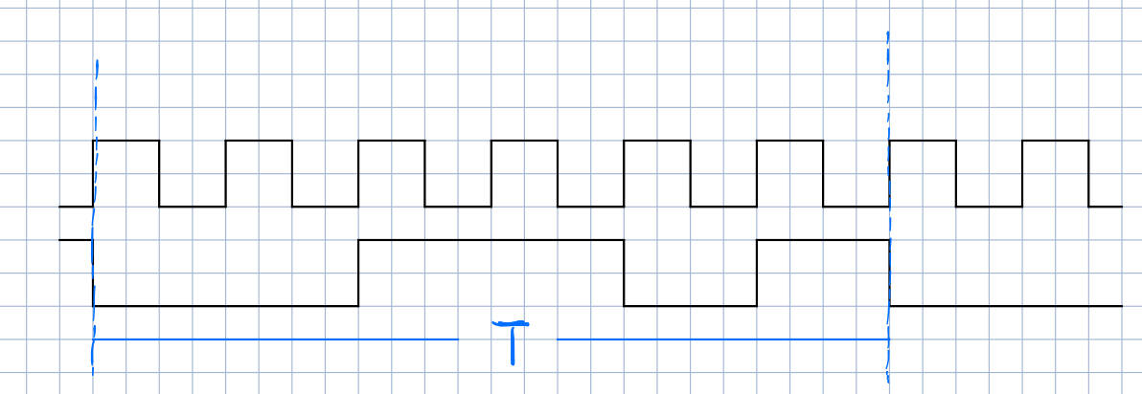

Dsr

CLK

1. 结果分析

101001序列：门电路右移电路波形图

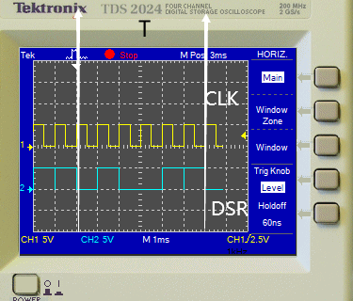

101001序列：门电路左移电路波形图

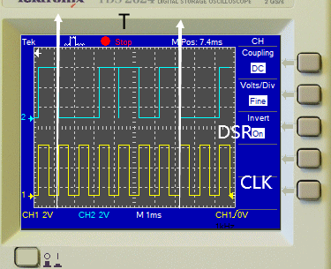

101001序列：74151左移波形图

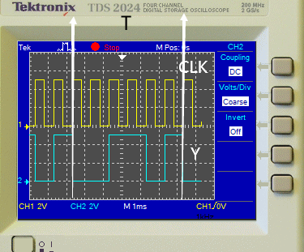

101001序列：74151左移波形图

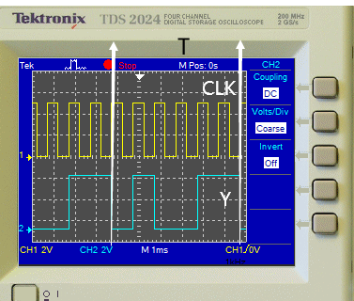

在用门电路实现101001序列信号发生器时，由于门电路数比较多，存在延迟，会产生毛刺，如上图。将CH2接到Q*输出端后就没毛刺了，或者采用消除毛刺的的两种方式来消除毛刺。

本次实验中，试用74LS194和74LS151配合实现序列信号发生器时需要观察信号的模，并确定左、右移的状态转换；用74LS194和门电路实现序列信号发生器是需要先列出状态转移表，并通过状态转移表列出公式，连接电路实现序列信号的输出。

1. 实验小结

在此次试验中，若仅仅试用74LS194中的三位，则右移时去掉QD，左移去掉QA。

掌握了移位寄存器74194的逻辑功能。掌握了移位寄存器的具体运用以及自启动检测方法。